《专业综合设计 I》学习安排与参考代码说明
第1天：配置环境，训练模型
对参考资料进行逐步学习：https://docs.pytorch.org/tutorials/beginner/basics/intro.html
学习之后对给定的数据集进行实验，首先完成Dataset的编写，随后完成模型的训练并保存模型参数。

第2-3天：利用Numpy实现卷积神经网络相关操作
参考资料：（1）卷积神经网络基础知识回顾.PPT
- Python+Numpy实现基本思路.PPT
学习完成后，用Numpy实现卷积神经网络中的关键操作，保证对相同输入图像，Numpy实现的预测结果与Pytorch预测结果误差小于1e-5。

第4-5天：利用C语言实现卷积神经网络相关操作
参考资料：（3）C语言实现基本思路.PPT
学习掌握：① C语言图像读取，读取后图像元素值的内存摆放顺序；
② C语言操作提取图像感兴趣区域（Region of Interest）；
③ C语言定义卷积神经网络不同模块的相关结构体；
④ C语言保存数据到txt；
⑤ 内存申请与释放。
学习完成后，用C语言实现卷积神经网络中的关键操作，保证对相同输入图像，C语言实现的预测结果与Pytorch预测结果误差小于1e-5。
1.文件目录说明
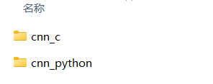
数据集
PyTorch及NumPy实现部分
C语言实现部分
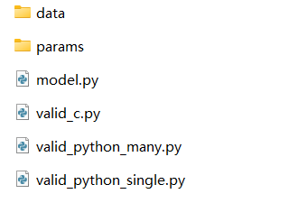
PyTorch的CNN模型
NumPy实现与误差分析
NumPy实现与准确率计算
C语言误差分析
模型参数

- 实验准备与注意事项
- 解压data数据集 image.zip，查看图像命名规则，以及labels.txt中图像命名和标签（注意不是从0开始）。还有一张示例图像image.bmp，后续用来计算pytorch，numpy和c实现的代码对同一张示例图像的预测结果误差；
- model.py中定义了一个最简单的卷积神经网络模型，包括一个卷积层，一个激活层，一个最大池化层，一个全连接层。建议先不要修改model.py中卷积神经网络的定义，在完成训练以及numpy和c语言实现且结果正确后，再修改model.py中卷积神经网络的定义（要求模型参数不能大于5MB），提升模型预测准确率，并在numpy和c语言实现中修改对应代码；
- save_parameters.py用来保存卷积神经网络中可学习参数，保存的结果参考params文件夹；

3.课程设计需要完成内容
① 使用 Numpy，在valid_python_single.py中实现卷积神经网络相关操作，并计算输出误差（精确到小数点后五位）；
② 在valid_python_many.py中完成对批量图像的预测；
③ 将保存的模型参数（params文件夹）复制到 cnn_c 目录，使用C语言实现卷积操作，注意：不要改动图像读取（readBMP）、保存TXT(savetxt)这两个函数；
④ 将C端输出的txt文件复制到 cnn_python 目录，用 valid_c.py 计算与Pytorch预测的误差；
⑤ 可使用 valid_python_many.py 测试模型的最终分类准确率。（最终答辩时会采用该脚本进行测试）

4.代码部分说明
（1）cnn_python:
以下预测与误差计算部分不可修改。
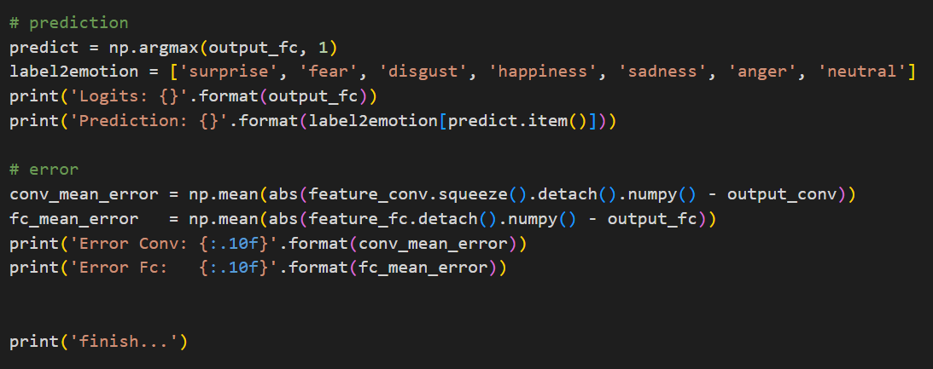
（2）cnn_c:
以下读取图片与文件保存部分对应函数不可修改。

